Краткое руководство по работе с электронным ресурсом «Visible Body»:
Ссылка доступа: http://ovidsp.ovid.com/autologin.html
Далее нужно выбрать раздел «Visible Body»: 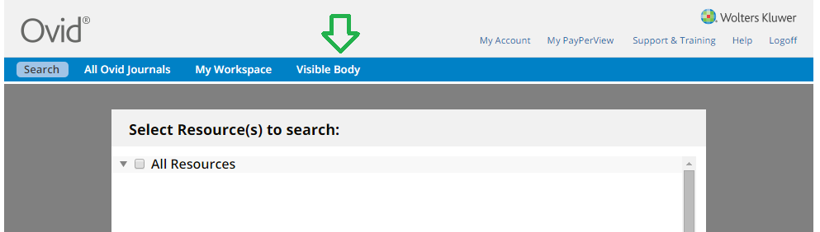

Для ЧГМА доступны два раздела:
1. Visible Body - Human Anatomy Atlas
2. Visible Body - Physiology Animation

Выбираем один из доступных разделов и нажимаем на строку «Launch»
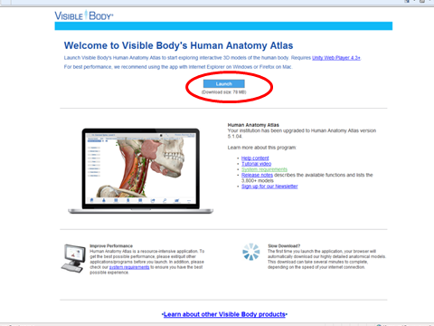

Появится окно: «Установить Unity Web Player», приложение сохранится в загрузках, его нужно установить.
Данное приложение устанавливают один раз, в дальнейшем, нажав на строку «Launch», сразу будет появляться окно загрузки программы:

Выбираем первый подраздел «ATLAS.Launch views» в разделе «Visible Body - Human Anatomy Atlas»
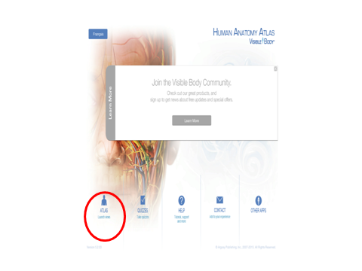
Далее выбираете нужный Вам подраздел.

Функция «Назад» отмечена красным, строка «Home».

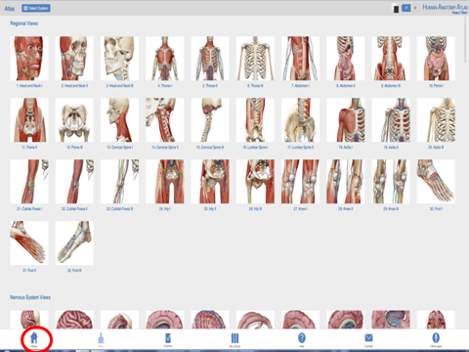

С помощью меню слева можно добавлять или убирать отдельные анатомические части.
Нажав левой кнопкой мыши на определенную часть скелета (она будет выделена голубым цветом), внизу появится ее описание.
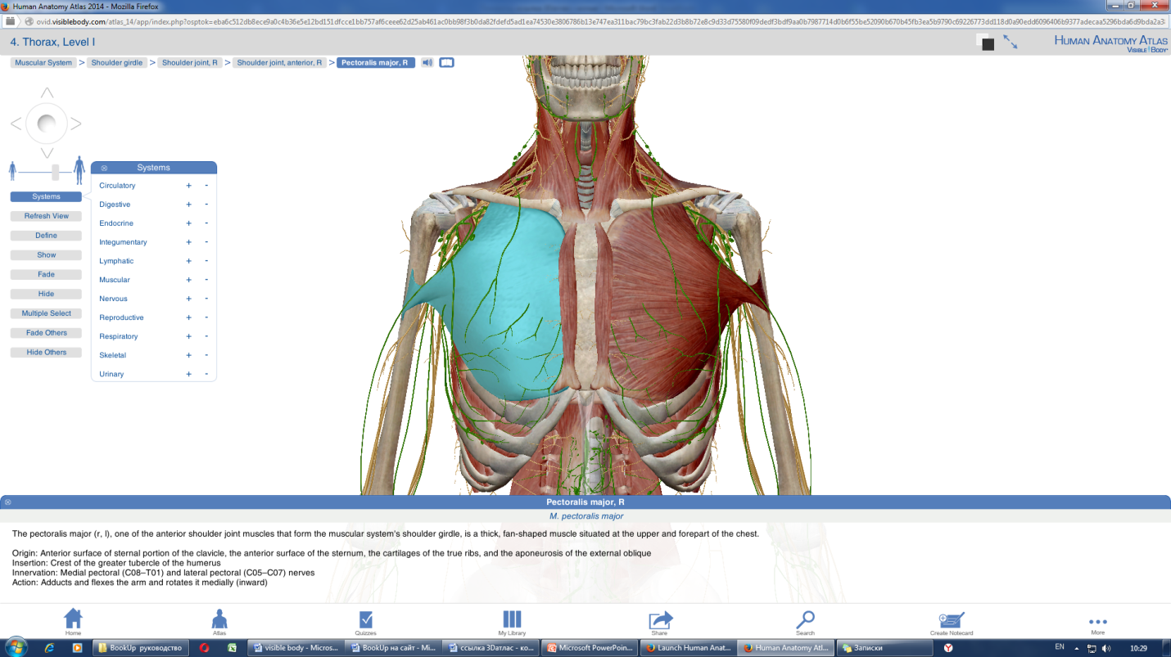

Второй раздел «Visible Body - Physiology Animation» содержит анимации. Показано как двигаются различные анатомические структуры.
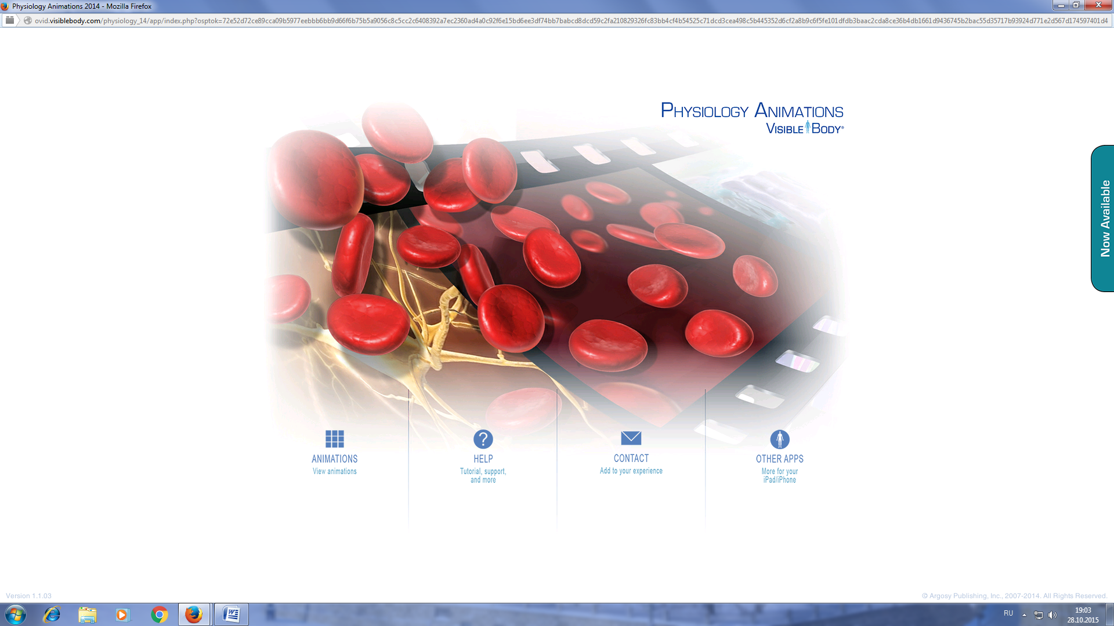
Желаем Вам удачной работы!

